Министерство образования и науки РФ

Санкт-Петербургский Политехнический университет Петра Великого

Институт компьютерных наук и кибербезопасности

Высшая школа программной инженерии

ОТЧЕТ

по лабораторной работе №1

Создание базы данных

по дисциплине «Базы данных»

|  |  |
| --- | --- |
| Выполнила  студентка гр. 5130904/10101  Преподаватель | Никифорова Е. А.  Александрова О. В. |

Санкт-Петербург

2023

***Формулировка задания***

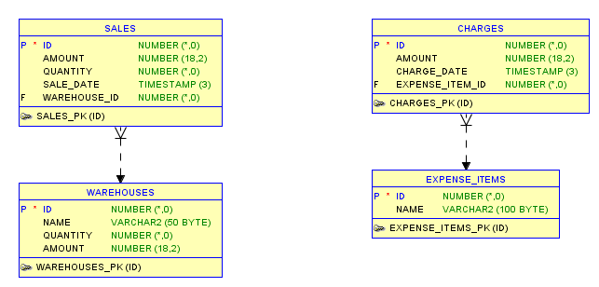

1. Запустить pgAdmin или psql.
2. Создать соединение, используя логин и пароль.
3. Изменить пароль вашего пользователя на свой, используя команду

ALTER USER *your*_*user_name* IDENTIFIED BY *new_password*;

1. Создать необходимые таблицы.

|  |  |  |
| --- | --- | --- |
| **Имя таблицы** | **Имя колонки** | **Расшифровка** |
| warehouses |  | Таблица склада товаров |
|  | id | Идентификатор записи |
|  | name | Наименование |
|  | quantity | Количество товара |
|  | amount | Стоимость одной единицы товара |
| sales |  | Таблица продаж |
|  | id | Идентификатор записи |
|  | amount | Стоимость одной единицы товара |
|  | quantity | Количество товара |
|  | sale_date | Дата продажи |
|  | warehouse_id | Товар |
| charges |  | Таблица расходов |
|  | Id | Идентификатор записи |
|  | amount | Сумма |
|  | charge_date | Дата |
|  | expense_item_id | Статья расхода |
| expense_items |  | Таблица статей расхода |
|  | id | Идентификатор записи |
|  | name | Наименование статьи |

1. Создать связи между таблицами:

|  |  |  |
| --- | --- | --- |
| **Название** | **Primary Key** | **Foreign Key** |
| fk_sales_warehouses | warehouses.id | sales.warehouse_id |
| fk_charges_expense_items | expense_items.id | charges.expense_item_id |

1. Создать Backup базы и запомнить место его расположения.
2. Удалить базу с сервера
3. Восстановить базу из Backup базы
4. Для всех таблиц реализовать автоматическое заполнение первичного ключа при вставке данных (автоинкремент).

***Архитектура***

***Алгоритм решения***

1. Создание сервера и установка соединения: initdb.bat и start.bat
2. Создание базы данных: Databases -> Create -> Database ->lab1
3. Создание таблиц с необходимыми колонками и связями между таблицами:
   1. Автоинкремент для полей ID: GENERATED ALWAYS AS IDENTITY ( INCREMENT 1 START 1 MINVALUE 1 MAXVALUE 2147483647 CACHE 1 )
   2. Внутренние ключи на поле ID: CONSTRAINT charges_pkey PRIMARY KEY ("ID")
   3. Внешние ключи: CONSTRAINT fk_charges_expense_items FOREIGN KEY ("EXPENSE_ITEM_ID")

CREATE TABLE IF NOT EXISTS public.charges

("ID" integer NOT NULL GENERATED ALWAYS AS IDENTITY ( INCREMENT 1 START 1 MINVALUE 1 MAXVALUE 2147483647 CACHE 1 ),

"AMOUNT" numeric(18,2) NOT NULL,

"CHARGE_DATE" timestamp(3) with time zone NOT NULL,

"EXPENSE_ITEM_ID" integer NOT NULL,

CONSTRAINT charges_pkey PRIMARY KEY ("ID"),

CONSTRAINT fk_charges_expense_items FOREIGN KEY ("EXPENSE_ITEM_ID")

REFERENCES public.expense_items ("ID") MATCH SIMPLE

ON UPDATE NO ACTION

ON DELETE NO ACTION

NOT VALID

)

CREATE TABLE IF NOT EXISTS public.expense_items

(

"ID" integer NOT NULL GENERATED ALWAYS AS IDENTITY ( INCREMENT 1 START 1 MINVALUE 1 MAXVALUE 2147483647 CACHE 1 ),

"NAME" character varying(100) COLLATE pg_catalog."default" NOT NULL,

CONSTRAINT expense_items_pkey PRIMARY KEY ("ID")

)

1. Аналогично, таблицы public.sales и public.warehouses
2. Создание Backup базы и восстановление:

Databases -> lab1 -> Backup

Databases ->lab1 ->Delete

Databases -> Create -> Database ->lab1New

Databases ->lab1New ->Restore

1. Stop.bat

***Вывод***

С помощью pgAdmin и языка sql была создана быза данных с заданными колонками и необходимы свойствами. Сложностей не возникло, лабораторная работа выполнена.